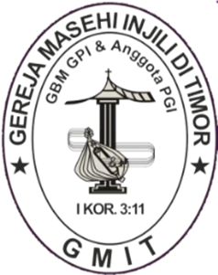
GEREJA MASEHI INJILI DI TIMOR

TATA IBADAH
BULAN BUDAYA & BAHASA
(“ETNIS Sabu & Flores”)
“Kuasa Roh Kudus Bagi Dunia Yang Luka”
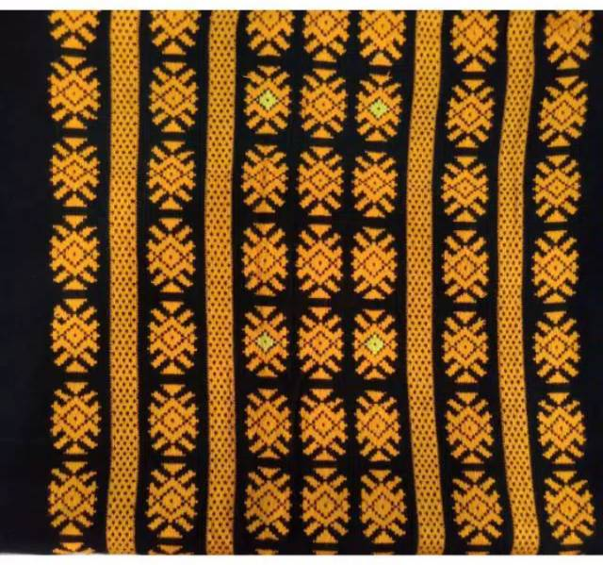
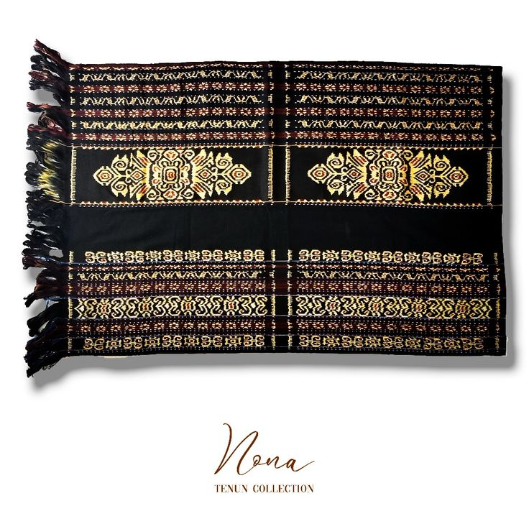
Kisah Para Rasul 2:1-13
Pemimpin: Pdt. Any Dikarti Sapay-Mella, S.Th

MAJELIS JEMAAT IMANUEL BEUMOPU
Jl. Yohanis Fanggi-Lasiana, Kupang – NTT
HP: 082121770304, 082247123005
Email: gmitimanuelbeumopu@gmail.com

PERSIAPAN
- Sapaan Pembuka oleh Sekretaris

NARASI PEMBUKA
Petugas 1: Shalom… Ama, Ina, Aa, Ari, Masyarakat Sabu memiliki tradisi penuh makna, salah satunya Henge’dho atau cium hidung. Tradisi ini dilakukan saat pertemuan, penyambutan, setelah lama berpisah, maupun dalam ritual adat sebagai tanda persaudaraan, kasih, dan perdamaian. Henge’dho bukan sekadar sentuhan, tetapi simbol kehidupan bersama yang harus dijaga. Tatapan mata melambangkan kejujuran dan ketulusan, sementara tangan di bahu menggambarkan kasih persaudaraan dan hubungan yang harmonis. Bagi kami, Henge’dho adalah wujud penghargaan, kerendahan hati, dan bela rasa — “peha’u ade-penuhi penge”. Tradisi ini menjadi pengikat yang menguatkan persekutuan dan memulihkan kebersamaan kami.
Petugas 2. Di tanah yang akrab dengan angin dan kesunyian, di tengah kehidupan orang Sabu, pedo’a hidup sebagai gerak yang menyatukan langkah-langkah yang perlahan, tubuh-tubuh yang saling terhubung, dan irama yang mengingatkan: tidak ada yang berjalan sendiri. Kita dipanggil untuk masuk dalam satu lingkaran kehidupan persekutuan yang hidup, yang merangkul, yang mendekat, yang memulihkan. Sebab dalam hikmat budaya pedoa, kita belajar bahwa hidup bukan hanya tentang bekerja dan bertahan, tetapi juga tentang berhenti, berkumpul, dan membawa seluruh diri ke hadapan Sang Pencipta. Di dalam lingkaran itu, tidak ada yang lebih tinggi atau lebih rendah. Semua berdiri setara. Semua saling menggenggam. Semua saling menguatkan. Dalam gerak yang sederhana namun penuh makna, tubuh mengingat: mengingat sentuhan yang menguatkan, mengingat kehadiran yang menenangkan, mengingat kebersamaan yang menyembuhkan.
Petugas 3: Puan telu nau tonen adalah ajaran moral sekaligus kearifan lokal atau warisan leluhur masyarakat Sikka yang hidup dan berkembang dalam khazanah budaya masyarakat Sikka. Puan artinya pokok/pangkal, telu artinya tiga, nau tonen artinya ajaran. Puan telu nau tonen adalah tiga pokok ajaran moral peninggalan leluhur dalam menjaga keharmonisan antara manusia dengan Tuhan (Ama Pu atau Ain Deot Lero Wulan), manusia dengan sesama (moret naha epan wiit ha nora ha) dan manusia dengan pelestarian alam lingkungan (moret naha aga nian tanah). Apabila manusia mampu menjaga hubungan yang seimbang dan harmonis dengan ketiga aspek tersebut maka kesejahteraan akan terwujud.

(Pelayan bersama Pendamping Pendeta dan Petugas Liturgi Etnis Sabu dan Flores berjalan dari arah depan dengan iringan tarian Pedo’a, dan berhenti sejenak depan mimbar untuk dilanjutkan dengan panggilan beribadah)

PANGGILAN BERIBADAH (Penyalaan Lilin)
Penatua : Ama, Ina, Aa,Ari, Ta jhari ke ne lua wie hu nga mejura dii nade, mai we dii ma kaddhi ta titu jhe jhukalodho ngati dara.
Bapak, Mama, Kakak, Adik, tiba saatnya kita memulai ibadah, mari BERDIRI, kita menyembah Tuhan yang kudus

(Nyanyian Mengiringi Pelayan naik ke atas mimbar)

Jemaat :PKJ 13:1 “Kita Masuk Rumah-Nya”(Bhs Sabu)
- Maho di maammu No,
peteni nga mejura di pa No 2X
Maho di maammu No, mejura pa Muri di Deo, Mejura pa Muri di Deo

VOTUM & SALAM
Pelayan : Pertolongan kita adalah dalam nama Allah Bapa Yang Mahakuasa, dalam kasih Yesus Kristus dan yang mencurahkan Roh-Nya yang kudus bagimu dari tempat tinggi. Muri do era, do penau pelere nga tuwahu hari-hari!
Jemaat : Do penau nga tuwahu lema (DUDUK)

(Lanjutan Tarian Pedo’a)

NAS PEMBIMBING
Pelayan : Dengarlah nas pembimbing dalam ibadah ini, “Tetapi, kamu akan menerima kuasa bilamana Roh Kudus turun ke atas kamu, dan kamu akan menjadi saksi-saksi-Ku di Yerusalem, di seluruh Yudea dan Samaria dan sampai ke ujung bumi.” (Kisah Para Rasul 1:8)
Jemaat: KJ 242:1 “Yesus Menginginkan Daku”
(Terjemahan Bahasa Sabu)
- Ddhei Yesus ta weo ya, ta kelala tuu No
Pa mii we ya ne era, do ta hewene No
Reff: Ta we, ta kana, napone ke ne ddhei Yesus
Ta weo, ta kana, ta weo kelala ya

PENGAKUAN DOSA
Pelayan : Jemaat Tuhan, begitu banyak luka dalam kehidupan dan manusia menjadi penyebab luka itu. Tidak jarang sesama manusia saling melukai karena berbagai perbedaan, bahkan alam pun ikut terluka. Dari semua ini kuasa Roh Kudus tidak dinampakkan, yang nampak ialah kuasa kedagingan. Untuk itu, marilah kita merendahkan diri di hadapan Tuhan, mengakui dosa kita dan memohon pengampunan dari padaNya! Mari Berdoa…..
Jemaat : : KJ 42:1 ”Tuhan Kasihani” (bhs Lio - Ende)
- Ngga’e wuamesu ... Ngga’e wuamesu ...
Ngga’e wuamesu, kami ...

BERITA ANUGERAH
Pelayan : Sebagai Hamba Yesus Kristus, saya menyampaikan berita pengampunan dosa kepada setiap orang yang mengaku dosa dengan tulis iklas bahwa “karena begitu besar kasih Allah akan dunia ini sehingga Ia telah mengaruniakan Anak-Nya yang tunggal supaya setiap orang yang percaya kepadaNya tidak binasa melainkan beroleh hidup yang kekal”
Jemaat: KJ. 299:1 “Bersyukur Kepada Tuhan” (bahasa Krowe - Sikka)
1. Bersyukur kepada Tuhan(2x). Sebab Ia baik. Bersyukur kepada Tuhan.
1. Herong epan torang Ama Pu(2x) Loning nimu waten epan, herong epan tora Ama Pu
PUJIAN MAZMUR
Pelayan : Marilah BERDIRI, kita memuji Tuhan melalui Mazmur 104:24-30 marilah kita baca secara berbalas-balasan demikian:
Pelayan | : | Betapa banyak perbuatan-Mu, ya Tuhan
Jemaat | : | Sekaliannya Kau jadikan dengan kebijaksanaan, bumi penuh dengan ciptaanMu
Pelayan | : | Lihatlah laut itu, besar dan luas wilayahnya,
Jemaat | : | Di situ bergerak, tidak terbilang banyaknya, binatang-binatang yang kecil dan besar
Pelayan | : | Di situ kapal-kapal berlayar
Jemaat | : | Dan Lewiatan yang telah Kau bentuk untuk bermain dengannya
Pelayan | : | Semuanya menantikan Engkau,
Jemaat | : | Supaya di diberikan makanan pada waktunya
Pelayan | : | Apabila Engkau memberikannya, mereka memungutnya;
Jemaat | : | Apabila Engkau membuka tangan-Mu, mereka kenyang oleh kebaikan
Pelayan | : | Apabila Engkau menyembunyikan wajah-Mu, mereka terkejut
Jemaat | : | Apabila Engkau mengambil roh mereka, mereka mati binasa dan kembali menjadi debu
Semua | : | Apabila Engkau mengirim roh-Mu, mereka tercipta dan Engkau membaharui muka bumi.

Jemaat: Menyanyikan KJ. 337:1 “Betapa Kita Tidak Bersyukur”(Bahasa Kedang– Lembata)
- Kua mate oha’ ahi lewang, Te’ Leu au’
be’ mura were. Tahi’ no’ nele ili o dolor,
Bote’ nata’ deler tange kloe
Refr : Ta’ no’ rei’ bahe Oti lo’ bele
O nimon rian O hara ria (2x) (DUDUK)

PS/VG/SOLO
PEMBACAAN FIRMAN
Penatua : (Memimpin doa; menjemput jemaat BERDIRI dan membaca Alkitab dari (Kisah Para Rasul 2:1-13)
Pelayan : Berbahagialah setiap orang yang mendengarkan Firman Tuhan dan yang memelihara serta mewujudnyatakan dalam kehidupannya setiap hari! Haleluya!
Jemaat : Menyanyikan Haleluya……………
Pelayan : “Berkhotbah“ TEMA: “Kuasa Roh Kudus Bagi Dunia Yang Luka”
RESPONS FIRMAN
Jemaat :KJ.375:1”Saya Mau Ikut Yesus
1. Ja’o nenga dhepo Yesus, ja’o nenga dhepo Yesus sai dhu olo go. Ele gote ja’o the susah, susa dia ota ola, ja’o bodha dhepo Yesus, dewa sai dhu olo go
PS/VG/SOLO
PENGAKUAN IMAN
Pelayan : Jemaat Tuhan mari BERDIRI, bersama-sama kita mengaku iman percaya kita dengan menyanyikan KJ 280 versi bahasa Sabu.
- Manno nga kaho, nga parahadja ya
Pa Deo Ama, Mone Tao
Do pe era liru nga raiwawa
DJe do hadja nga, ddau raiwawa
- Manno nga kaho, nga paraha’ja ya
Pa Ana no do, Mone Miha
Do ‘lla pe made ’je ka’di wari
Ha’e la era, mmau megala
- Manno nga kaho nga paraha’ja ya
Pa Deo do Mmau do Megala
Nga pa Gereja do he-u’ju he’de
Te Megala ya, pa’dara No (DUDUK)

PERSEMBAHAN
Diaken : Di tengah dunia yang luka, Allah terus memberkati kita. Di darat kita dipelihara dengan flora dan fauna yang ada di atasnya. Di laut, ada berbagai jenis hewan laut sebagai sumber protein. Maka marilah dengan sukacita kita memberi persembahan kepada Allah sambil mengingat firmanNya, “Muliakanlah TUHAN dengan hartamu dan dengan buah sulung dari hasil tanahmu, maka lumbung-lumbungmu akan terisi penuh sampai melimpah-limpah, dan bejana pemerasanmu akan meluap dengan air buah anggurnya.” (Amsal 3:9-10) Mari Berdoa………..
Jemaat : NKB 133:1- 3 “Syukur PadaMu Ya Allah”
(Versi bahasa Sabu)
1. Kolo lii ie nga ae ped‟ae ri yaa pa Muri
Rowi rubadara Muri,rowi ha j‟anga d‟ei noo
Rowi b‟ara unu oha, rowi nga‟a nga nginu
Rowi ihi d‟ara emu, do pehaj‟a do ped‟ei
2. Kolo lii ie nga ae, ped‟ae ri yaa pa Muri
Rowi hari hari lai, do woie do memud‟e
Rowi lai he dui herui rowi rui nga kedii
Huli d‟o yaa ne ruj‟ara, rowi lii dara Muri
3. Kolo lii ie nga ae, ped‟ae ri yaa pa Muri
Rowi lua pehaj‟a ped‟ei pa ra emu kemali
Rowi lua heuj‟u he-„de, ta tuwehu do me‟no Rowi lua ito nga henao, tade lod‟o namii mii

(pengantaran natura)

DOA SYAFAAT
WARTA PELAYANAN

PENGUTUSAN
Pelayan :Mari BERDIRI… “Saudara-saudari, kita diutus untuk membawa kuasa Roh Kudus bagi dunia yang luka. Seperti Henge’dho yang menghadirkan kasih dan persaudaraan, Pedo’a yang meneguhkan perdamaian dan kebersamaan, serta Puan Telu Nau Tonen yang mengajarkan persatuan dalam perbedaan, demikianlah kita dipanggil menjadi pembawa damai, pengharapan, dan pemulihan bagi sesama. Pergilah dalam kasih Tuhan, hiduplah dalam persaudaraan, dan jadilah terang yang memulihkan dunia.”

Jemaat : PKJ. 165:1 “Janji Yang Manis”
(Terjemahan bahasa Sabu)
- Jaji do natta, ngaddi Dho ta-ballo
a-dho do-ke-bhi-bha, Lua pe-nge ya
maj-ji ne ngi‘u do pej-ja-ri ra-i
era do te-le-o li-ru pa ngi’u ya
Refr : Ha-ne dho ta ballo Au Ro-ya,
Ya do Mo-ne ba-ta, Ya do Mo-ne ba-ta, Ha-ne do ta ballo Au Ro-ya,
Ya do mo-ne Hi-bu, par-ru ni te-ru.

BERKAT
Pelayan : Arahkanlah hati dan pikiranmu kepada TUHAN, serta terimalah berkat-Nya : TUHAN memberkati engkau dan melindungi engkau; TUHAN menyinari engkau dengan wajah-Nya dan memberi engkau kasih karunia; TUHAN menghadapkan wajah-Nya kepadamu dan memberi engkau damai sejahtera.
Nyanyian : KJ 478b.“ Amin, Amin, Amin”
(Duduk)
..............SAAT TEDUH...........

(Jemaat dijemput BERDIRI, Dilanjutkan dengan Tarian mengantar pendeta dan presbiter keluar dari dalam gereja dan menari Pedo’a bersama di halaman depan)

Keluarga Besar Etnis Sabu dan Flores mengucapkan:
HELAMA TONA IE , TU DDI HARI-HARI

